La podrás  ver paseando  por la sabana  africana.  Sea de día  o sea de noche,  siempre lleva  su pijama.  ( la cebra) | 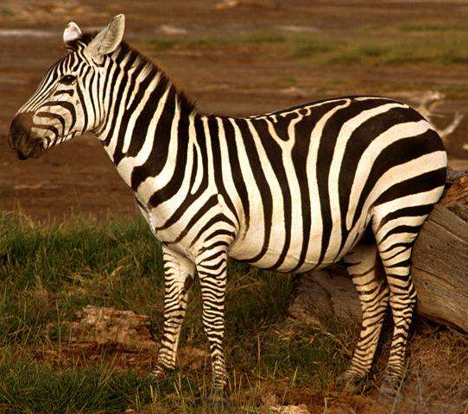

Trepo  por los árboles,  me pongo  a saltar,  me gustan  los plátanos  hasta sin pelar.  ( el mono) | 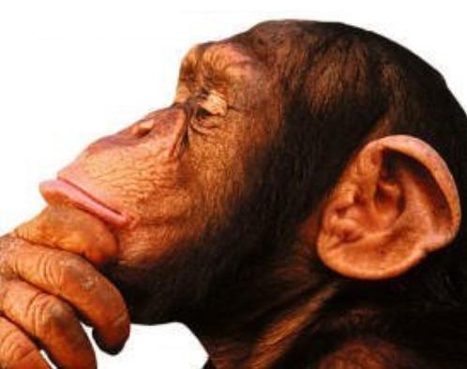

Tengo melena,  soy fiero,  todos oyen  mis rugidos  y dicen que soy  el rey  aunque en mi reino  no hay súbditos.  ( el león) | 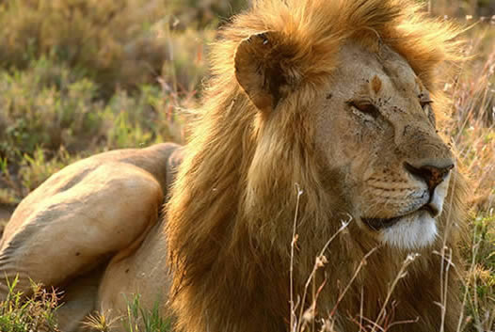

Con mi tremenda nariz  cojo agua  y me refresco  y si muevo  mis orejas  parece  que sopla el viento.  ( el elefante) | 